TOP-6.2.1-16-SL1-2022-00007
„Kacsa úti Óvoda fejlesztése”
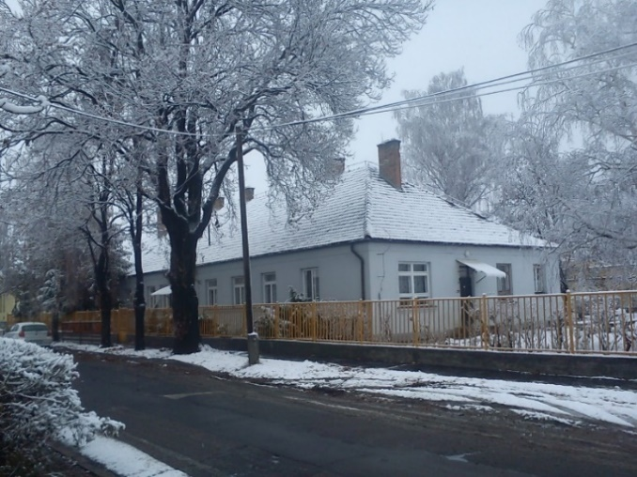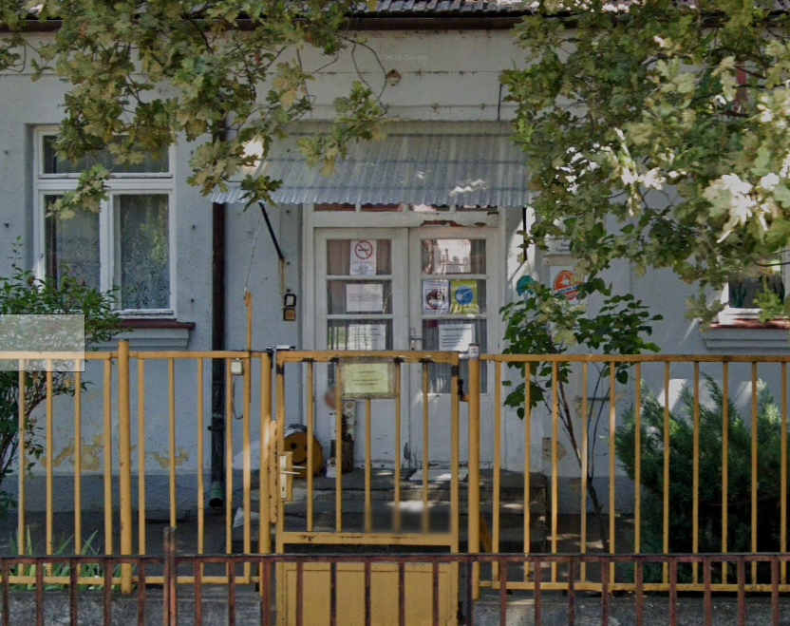
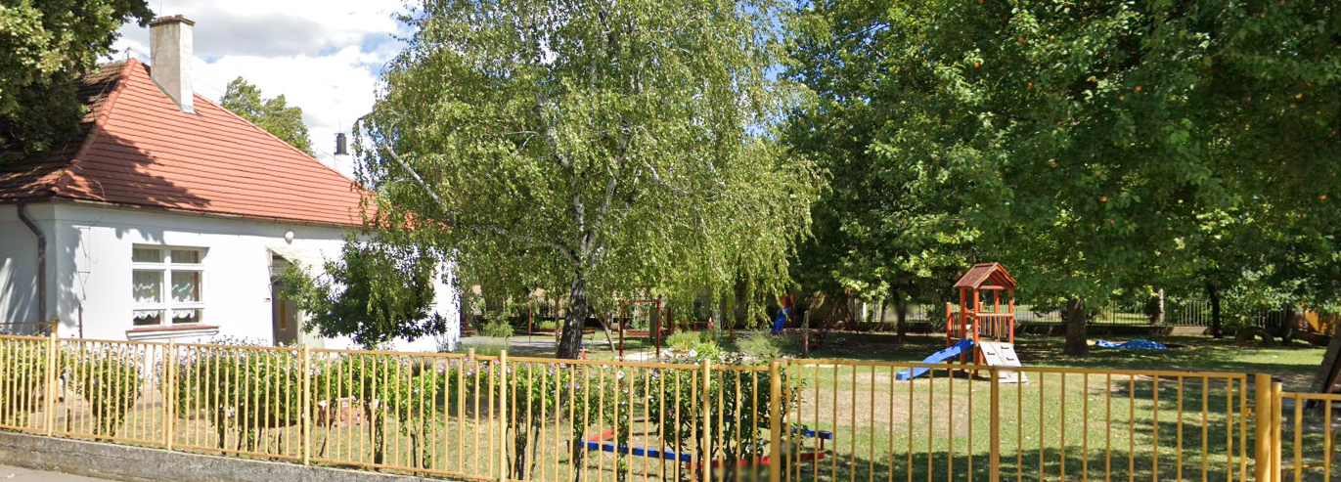

A 3 csoportszobával működő óvoda a Kacsa út 2. szám alatt található, Szolnok város „Pletykafalu” városrészén, kertvárosias lakóövezetben. A projekt keretében a meglévő, gazdaságtalanul üzemeltethető épület kerül felújításra, az óvoda a mai modern kornak megfelelő színvonalat ér el, melynek működtetéséhez szükséges eszközök is beszerzésre kerülnek.

Előzmények:
Szolnok Megyei Jogú Város Önkormányzata közgyűlési döntés alapján 2022. december 19-én pályázatot nyújtott be a Terület- és Településfejlesztési Operatív Program keretén belül a TOP-6.2.1-16 kódszámú „Családbarát, munkába állást segítő intézmények, közszolgáltatások fejlesztése” tárgyú felhívásra.

A Magyar Államkincstár Jász-Nagykun-Szolnok Vármegyei Igazgatóság vezetője a benyújtott támogatási kérelmet, a 2023. április 25-én kelt támogatói döntésében foglaltak értelmében, 363.000.000 Ft összegű, 100%-os támogatási intenzitású támogatásra érdemesnek ítélte.

A Támogatási Szerződés 2023. június 06-án lépett hatályba.
A projekt várható fizikai befejezése: 2023. november 30.

